МИНИСТЕРСТВО НАУКИ И ВЫСШЕГО ОБРАЗОВАНИЯ РОССИЙСКОЙ ФЕДЕРАЦИИ

Федеральное государственное автономное образовательное учреждение высшего образования   
**«Национальный исследовательский   
Нижегородский государственный университет им. Н.И. Лобачевского»**

**(ННГУ)**

**Институт информационных технологий, математики и механики**

Направление подготовки: «Фундаментальная информатика и информационные технологии»

Отчет по практическому заданию №6:

**«Инструменты разработки мобильных приложений»**

**Выполнил:**

студент группы 381906-1

Яшин Кирилл Евгеньевич

Нижний Новгород

2022г.

**Оглавление**

Постановка задач 3

Реализация 4

Вывод 7

# Постановка задач

Цель: научиться использовать различные модели для отображения данных в прокручиваемых списках, взаимодействовать с базой данных и управлять настройками приложения.

Шаги:

1. Создать приложение, которое позволяет отображать список из прямоугольников с использованием ListModel. В модели должны настраиваться цвет фона и текста внутри прямоугольника. Текст содержит название цвета фона прямоугольника.
2. Создать приложение, которое позволяет отображать список из прямоугольников. Нажатие на кнопку над списком добавит новый элемент. Нажатие на элемент в списке удалит его из списка. В прямоугольниках должен отображаться порядковый номер, присваиваемый при добавлении в список. При удалении элементов порядковые номера у добавленных прямоугольников остаются неизменными.
3. Выполнить задание 1 с использованием javascript-модели.
4. Получить и отобразить курсы валют из ресурса ЦБ РФ по адресу http://www.cbr.ru/scripts/XML_daily.asp.
5. Выполнить задание 4 с использованием XMLHttpRequest.
6. Создать приложение, позволяющее добавлять и удалять заметки с использованием базы данных и отображать их в списке. Текстовое поле служит для ввода текста, кнопка для добавления заметки, нажатие на заметку удалит её.
7. Создать приложение с текстовым полем и полем с флажком, значение которых сохраняется в настройках приложения с помощью ConfigurationValue.
8. Выполнить задание 7 с помощью ConfigurationGroup.

# Реализация

На главной странице можно выбрать номер задания. Каждое задание реализовано на своей странице.

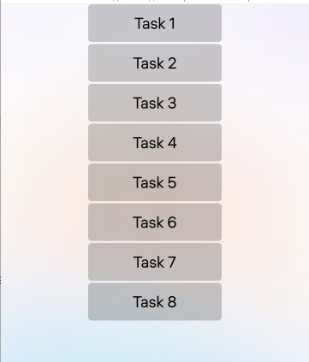

1. С помощью ListModel и delegate: Rectangle был создан список из прямоугольников определенного цвета и с определенными надписями.

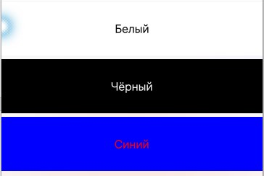

1. С помощью метода append, применяемого к созданной ListModel, происходит добавление прямоугольников на страницу.

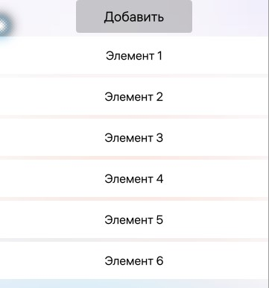

1. С помощью property var myModel была создана javascript-модель, аналогичная заданию 1.



1. С помощью XmlListModel был произведен парсинг сайта с курсом валют и информация была выведена на страницу.

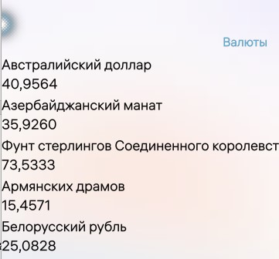

1. Аналогичное пункту 4 задание было выполнено с помощью XMLHttpRequest, и функций open, send и onreadystatechange.
2. С помощью создания базы данных DAO и SQL-запросов к этой БД был реализован механизм добавления в БД, получения из БД и хранения в БД списка заметок.

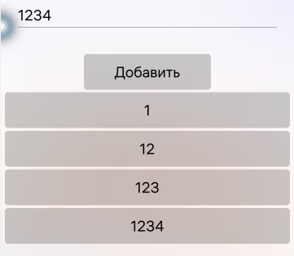

1. С помощью ConfigurationValue было реализовано хранение текстового параметра и свитчера с двумя фиксированным состояниями.

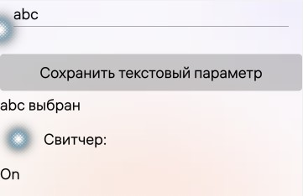

1. Задание, аналогичное заданию 7, было выполнено уже с помощью ConfigurationGroup и метода setValue с сохранением по ключу.

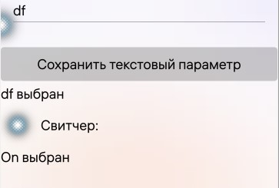

# Вывод

Мы научились использовать различные модели для отображения данных в прокручиваемых списках, взаимодействовать с базой данных и управлять настройками приложения на примере предложенных практических заданий.

Код программы можно увидеть в моем репозитории на Github - [Lab 6](https://github.com/KirillYashin/Aurora_labs/tree/main/lab_6).